Муниципальное бюджетное дошкольное образовательное учреждение «Детский сад комбинированного вида №41 «Скворушка» города Невинномысска

Конспект НОД«Мой город Невинномысск»

Подготовительная группа № 9 (6-7 лет) компенсирующей направленности (нарушение речи)

Воспитатель: Ефимова Н.В.

Дата проведения: 08.10.2014г.

Программное содержание:

Образовательные задачи: познакомить детей с символикой г. Невинномысска, его достопримечательностями.

Развивающие задачи: продолжать развивать речь и мышление детей, способность аргументировать свои высказывания. Развивать творческое воображение и стремление изучать родной город.

Воспитательные задачи: воспитывать чувство гордости за свой район, интерес и любовь к малой родине.

Приёмы: моделирование, сюрпризный момент.

Методы: словесный, практический, наглядный.

Материалы: игрушка Лунтик, картинки с изображением герба города Невинномысска, фотографии города, ватман, фломастеры, клей.

ХОД ЗАНЯТИЯ

1. Организационный момент.

- Ребята мы знаем о Родине, о стране, городе, в которой живём, а есть такое понятие «малая Родина».

- Как вы понимаете, что такое «малая Родина»?

Это место, где мы с вами родились и живём, где увидели свет солнца и начали познавать окружающий мир. Это область, район, город, улица, дом и даже детский сад, в который вы ходите, маленький кусочек нашей огромной страны.

- Дети становятся в круг, и проводится игра с клубочком «Назови ласково».

Дети, держась за край нити, передают друг другу клубочек и называют друг друга ласковым именем. После того, как образовался круг, воспитатель говорит: «У нас получился крепкий круг. Вот и мы с вами одна большая крепкая и дружная семья. Живём мы вместе, занимаемся вместе, отмечаем вместе общие праздники, говорим на одном языке, живём на одной планете. Вы знаете, как называется наша планета?

(Наша планета называется Земля). А нас, её жителей, как можно назвать? (Нас можно назвать земляне).

Как называется наша страна?

(Наша страна называется Россия. Жителей нашей страны называют…? (Россияне).

Мы живём в красивом городе с названием …?( Невинномысск)

А мы с вами – …? (Невинномыссцы)

Вот что, ребята, выяснилось – что у нас с вами одна общая родина. Давайте скрутим клубочек и расскажем о нашем городе Невинномысске.

У каждой страны, государства, области, района есть свои отличительные символы:

Герб России

Флаг России

– Как зовут президента России? (В.В. Путин)

– Как называется столица нашей Родины? (Москва)

– Как называется наш край?

- Как называется наш район?

- А как называется наш город?

- Почему его так назвали?

Молодцы.

У нашего города, как и у нашей Родины – России и у всех городов России есть свой герб.

- Что такое герб?

Герб – это отличительный знак страны. Это рисунок-рассказ об особенностях местоположения, о достопримечательностях, об основных занятиях жителей. Наш герб – это всё то, чем славится наш район. Давайте рассмотрим герб нашего города.

– Как вы думаете, о чем говорит наш герб?

- Что на нём изображено?

- А почему?

Дети рассказывают всё, что они узнали о гербе г. Невинномысска.

Физминутка

Глубоки у нас моря (дети «плывут)

Широки у нас поля (разводят руки в стороны)

И дремучие леса (иммитация деревьев)

Славься, Русская земля! (хлопают в ладоши)

В помещение вносится игрушка Лунтик с конвертом фотографий.

–Здравствуйте,ребята.Я прилетел с Луны и попал в ваш город, расскажите мне, пожалуйста, что это я сфотографировал? (Показывает фотографии достопримечательностей города.

Дети рассказывают об этих достопримечательностях. Воспитатель предлагает подарить Лунтику схему нашего города. Для этого ребята схематично изображают любимые уголки родного города(д/с, пляж, парк, двор, лес, реку и т.д.) и приклеивают на ватман. Лунтик слушает рассказы детей, благодарит за подарок и прощается.Дети читают ему на прощание замечательное стихотворение о Родине.

Там, где сладко пахнет смородиной,

Там, где дом и родная семья –

Это всё называется родина,

Дорогая, родная, земля!

Даже солнце здесь ярче светит

И ромашки красивей цветут

И горжусь я землёю своею –

Здесь хорошие люди живут.

ПРИЛОЖЕНИЕ 1

Герб города Невинномысска

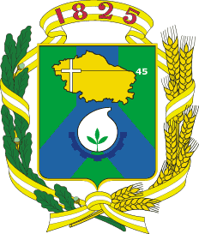

ПРИЛОЖЕНИЕ 2

Фотографии города Невинномысска

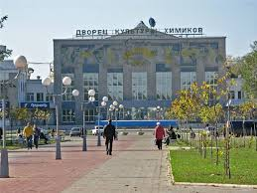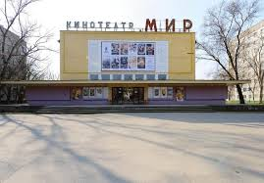

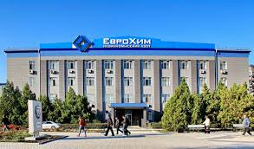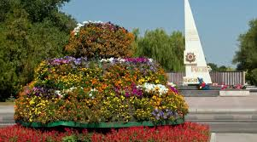

ПРИЛОЖЕНИЕ 3

Рисунки- схемы

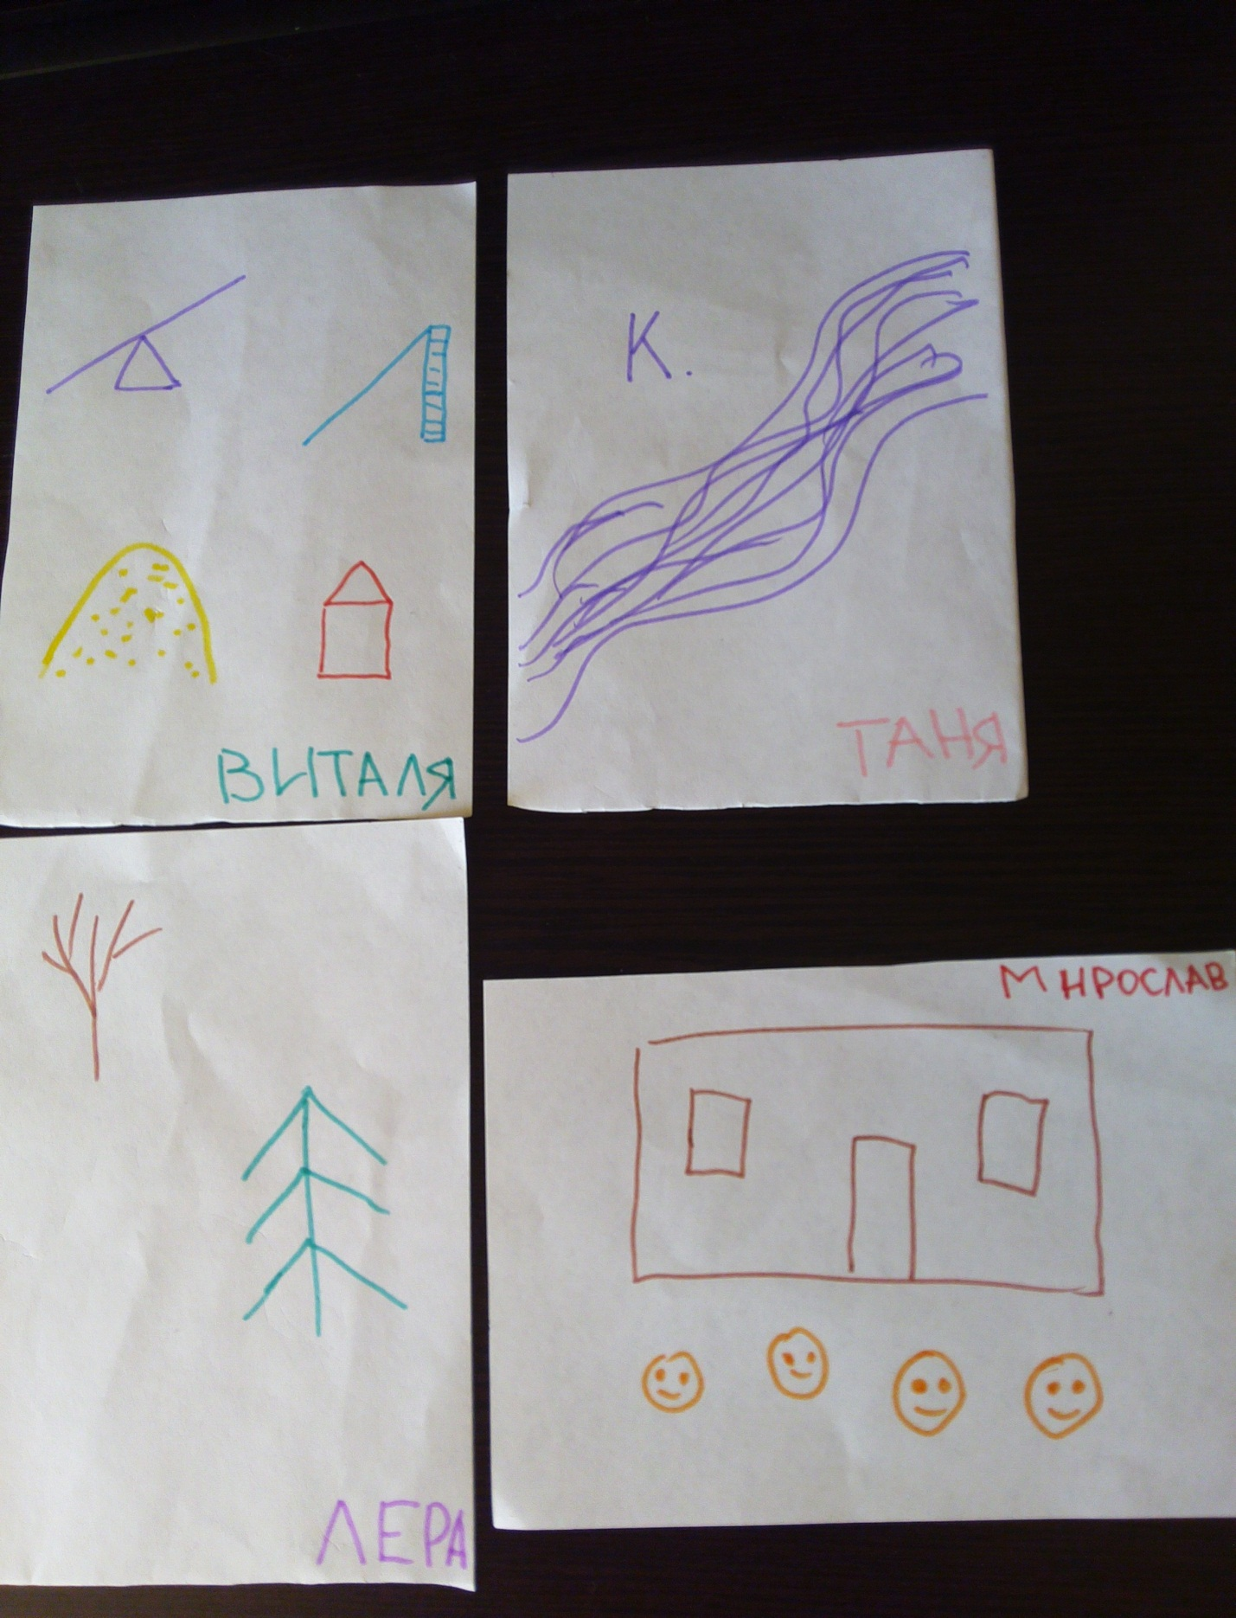

ПРИЛОЖЕНИЕ 4

Рассказы детей

Мирослав К.

У нас в Невинномысске есть очень хороший и красивый детский сад, называется «Скворушка». Это мой детский сад, я в него хожу. В нашем саду много деревьев и цветов, на участках есть тренажеры и турники. В песочнице мы строим дороги и туннели. Еще можно играть в классики, лабиринты на веранде. Я люблю свой детский сад, здесь весело и интересно.

Лера В.

Я живу в Красной деревне, недалеко от леса. Он небольшой, но деревьев там много. Есть дубы, осенью я собираю желуди и делаю из них поделки, еще вязы и много других и высоких, и низких. А весной наш лес был ярко-голубого цвета! Потому что зацвели пролески, а их так много, что земли под ними не видно!

Таня Н.

В моем городе Невинномысске есть реки Кубань и Зеленчук. Они глубокие, очень быстрые. Если заходишь в Зеленчук, там такое течение, что с ног сбивает! Вода чистая, прозрачная и холодная. А в Кубани вода грязнее, с песком и течение не такое сильное. Речки красивые, мне нравится отдыхать и слушать шум воды.